附件一
士林北投區身心障礙者資源中心
（臺北市政府社會局委託財團法人廣青文教基金會經營管理）
場地收費標準
一、場地開放時間：如遇開放時間變更則依本中心公告辦理
場地開放時段 | 上午時段 | 下午時段
週一至週五 | 09：00 ～12：30 | 13：30 ～ 17：00
六日、國定假日或政府公告之(天然災害)停止上班日 | 不開放 | 不開放
星期六若本中心有人力支援，則可開放租借（可來電確認） | 09：00 ～12：30 | 13：30 ～ 17：00
※註：使用時段已包含供申請單位進行場佈及將場地復歸的時間。

二、收費基準表
 | 場地名稱 | 場地照片 | 容納  人數 | 非假日  元/時段 | 星期六  元/時段
1 | 活動區 | 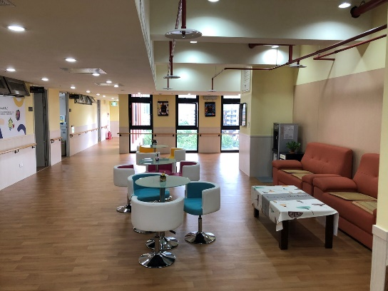 | 40-50 | 1500 | 1800
2 | 多功能教室 | 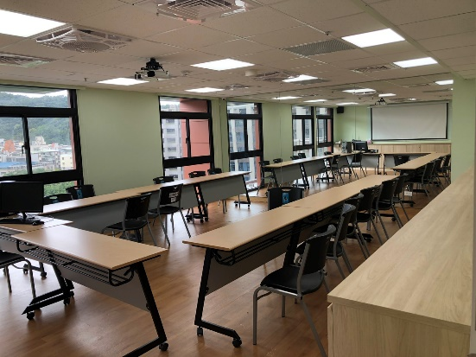 | 15 | 1200 | 1500
- 臺北市政府社會局身障科借免費。
- 本會其他方案、臺北市政府社會局除身障科外之科室5折優惠。
- 身心障礙者相關團體7折優惠。
- 社福相關團體9折優惠。

三、借用場地請繳交保證金每場1,000元。
四、填寫完申請表後請以傳真/電子信件/親送等方式送交給本中心，並以電話向中心確認完成登記。並於核准後七個工作天內繳付保證金及場地租借費已完成登記程序，否則恕不保留場地。
五、會場內外佈置，事前需經本中心同意(所有地方均嚴禁使用雙面膠帶及透明膠帶，若損傷本中心之設備，需負責賠償)。
六、為配合本府環保政策，申請單位應提醒與會者自備水杯，並全面禁用一次性餐具。
七、本中心場地桌椅數量及相關設備有限，如有不足時申請單位自行準備。
八、若有在本中心用餐或食用飲料，請務必做好垃圾分類及維護環境清潔，並節約用水。

附件二
士林北投區身心障礙者資源中心
（臺北市政府社會局委託財團法人廣青文教基金會經營管理）
場地租借申請表
申請單位 |  |  |  | 申請日期
活動名稱
用途 | □教育訓練 □專題演講 □研討會 □其他
申請/聯絡人  資料 | 姓名
 | 電話
 | 行動電話
 | 傳真
 | e-mail
租借日期 | 年 月 日 |  |  | 租借時段 | □上午  □下午
租借場地名稱 | □活動區□多功能教室
設備申請 | □單槍  □投影機(含投影幕)  □音響設備  □麥克風 |  |  | □白板  □桌子 張  □椅子 張
檢附文件 | 一、場地使用申請表(需有申請單位及負責人用印)。  二、申請單位之身分(個人)證明或法人(團體)立案證明文件影本。
收據抬頭：  地址：  統一編號： |  |  | 申請單位簽章
(下列欄位由管理單位填寫)
□同意借用
□不同意借用
應繳費用：新台幣 元

主管： 承辦人：

附件三
士林北投區身心障礙者資源中心
（臺北市政府社會局委託財團法人廣青文教基金會經營管理）
場地復原檢查表
場地 | 項目 |  | 檢核內容 |  | 已完成 |  | 備註
活動區 | 地板 |  | 地板清潔 |  | □是 □否
 | 桌椅 |  | 是否復原 |  | □是 □否
 | 沙發 |  | 是否復原 |  | □是 □否
 | 電燈 |  | 是否關閉 |  | □是 □否
 | 冷氣 |  | 是否關閉 |  | □是 □否
多功能教室 | 地板 |  | 地板清潔 |  | □是 □否
 | 桌椅 |  | 是否復原 |  | □是 □否
 | 電燈 |  | 是否關閉 |  | □是 □否
 | 冷氣 |  | 是否關閉 |  | □是 □否
設備 | 單槍 |  | 是否歸還 |  | □是 □否
 |  |  | 關機 |  | □是 □否
 |  |  | 線路歸還(電源線、Hdmi線) |  | □是 □否
 | 白板 |  | 是否清潔 |  | □是 □否
 |  |  | 白板筆、板擦 |  | □是 □否
 | 投影機 |  | 關機 |  | □是 □否
 |  |  | 投影布幕復歸 |  | □是 □否
 | 音響設備 |  | 關機 |  | □是 □否
 |  |  | 線路歸還(電源線、音源線) |  | □是 □否
 |  |  | 麥克風 隻(含電池)歸還 |  | □是 □否
 | 麥克風 |  | 是否歸還 |  | □是 □否
 |  |  | 電池 |  | □是 □否
備註：
檢查人 |  |  |  | 主管

